**Міністерство Освіти і Науки України**

**Київський Національний Університет імені Тараса Шевченка**

**Факультет Інформаційних Технологій**

Звіт з лабораторної роботи № 9

з дисципліни **Основи програмування**

Виконав студент групи ІР-12

Федоренко Ярослав Юрійович

Викладач: ас. Пороховніченко І.А.

**Київ – 2023**

**Лабораторна робота №9**

**Варіант № 18**

**Тема:** Строкові типи даних. Тексти.

**Мета:** Опанувати програмні методи роботи з текстовими даними Навчитися розробляти програмні застосунки для обробки текстових даних. Опанувати конструктивні особливості обробки строкових та текстових даних на прикладі мов програмування високого рівня С++.

**Завдання № 1**



**Блок – схема**

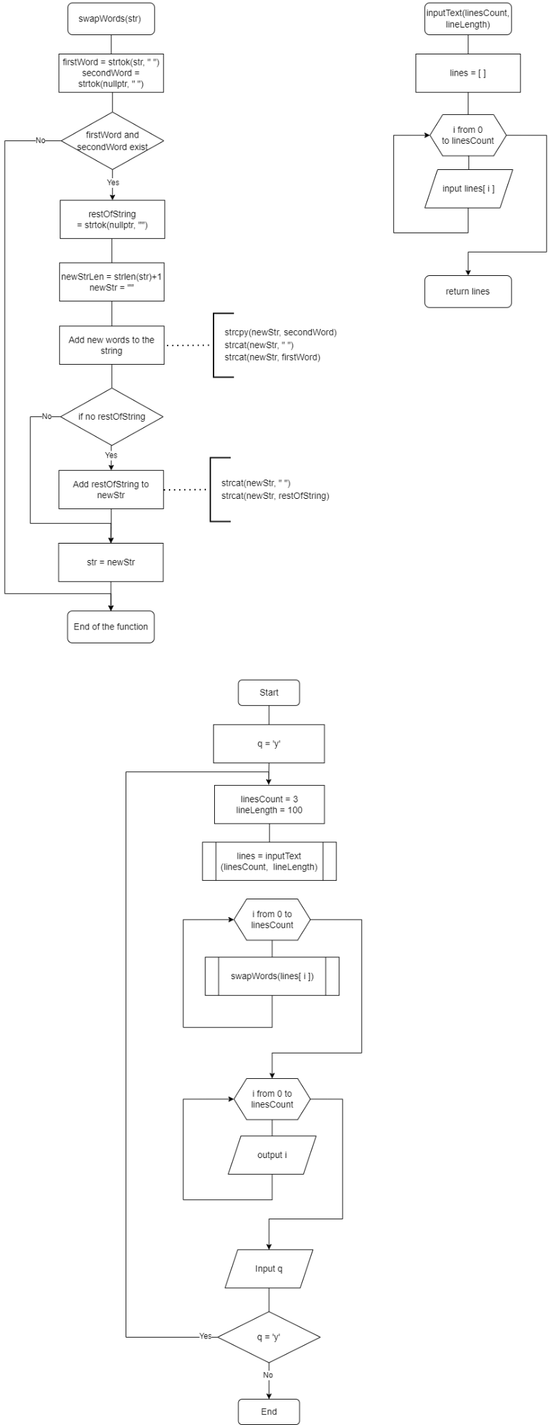

**Код**

**main.cpp**

#include <iostream>

#include "functions.h"

using namespace std;

int main()

{

char q = 'y';

SetConsoleOutputCP(CP_UTF8);

do {

const int linesCount = 3;

const int lineLength = 100;

cout << "Введіть " << linesCount << " рядки тексту:" << endl;

char ** lines = inputText(linesCount, lineLength);

for (int i = 0; i < linesCount; i++) {

swapWords(lines[i]);

}

cout << endl << "Результат:" << endl;

for (int i = 0; i < linesCount; i++) {

cout << lines[i] << endl;

}

deleteText(lines, linesCount);

cout << endl << endl << "Бажаєте повторити? (y/n): ";

cin >> q;

if (q != 'y')

cout << endl << "До побачення!";

else

cout << endl;

} while (q == 'y');

return 0;

}

**functions.cpp**

#include "functions.h"

void swapWords(char *& str)

{

char * firstWord = strtok(str, " ");

char * secondWord = strtok(nullptr, " ");

if (firstWord == nullptr || secondWord == nullptr) {

return;

}

char * restOfString = strtok(nullptr, "");

size_t newStrLen = strlen(str) + 1;

char * newStr = new char[newStrLen];

strcpy(newStr, secondWord);

strcat(newStr, " ");

strcat(newStr, firstWord);

if (restOfString != nullptr) {

strcat(newStr, " ");

strcat(newStr, restOfString);

}

delete[] str;

str = newStr;

}

char ** inputText(const int linesCount)

{

char ** lines = new char * [linesCount];

for (int i = 0; i < linesCount; i++) {

lines[i] = new char[lineLength] {};

cin.ignore();

cin.getline(lines[i], lineLength);

}

return lines;

}

void deleteText(char **& lines, const int linesCount)

{

for (int i = 0; i < linesCount; i++) {

delete[] lines[i];

}

delete[] lines;

}

**Завдання № 2**



**Блок – схема**

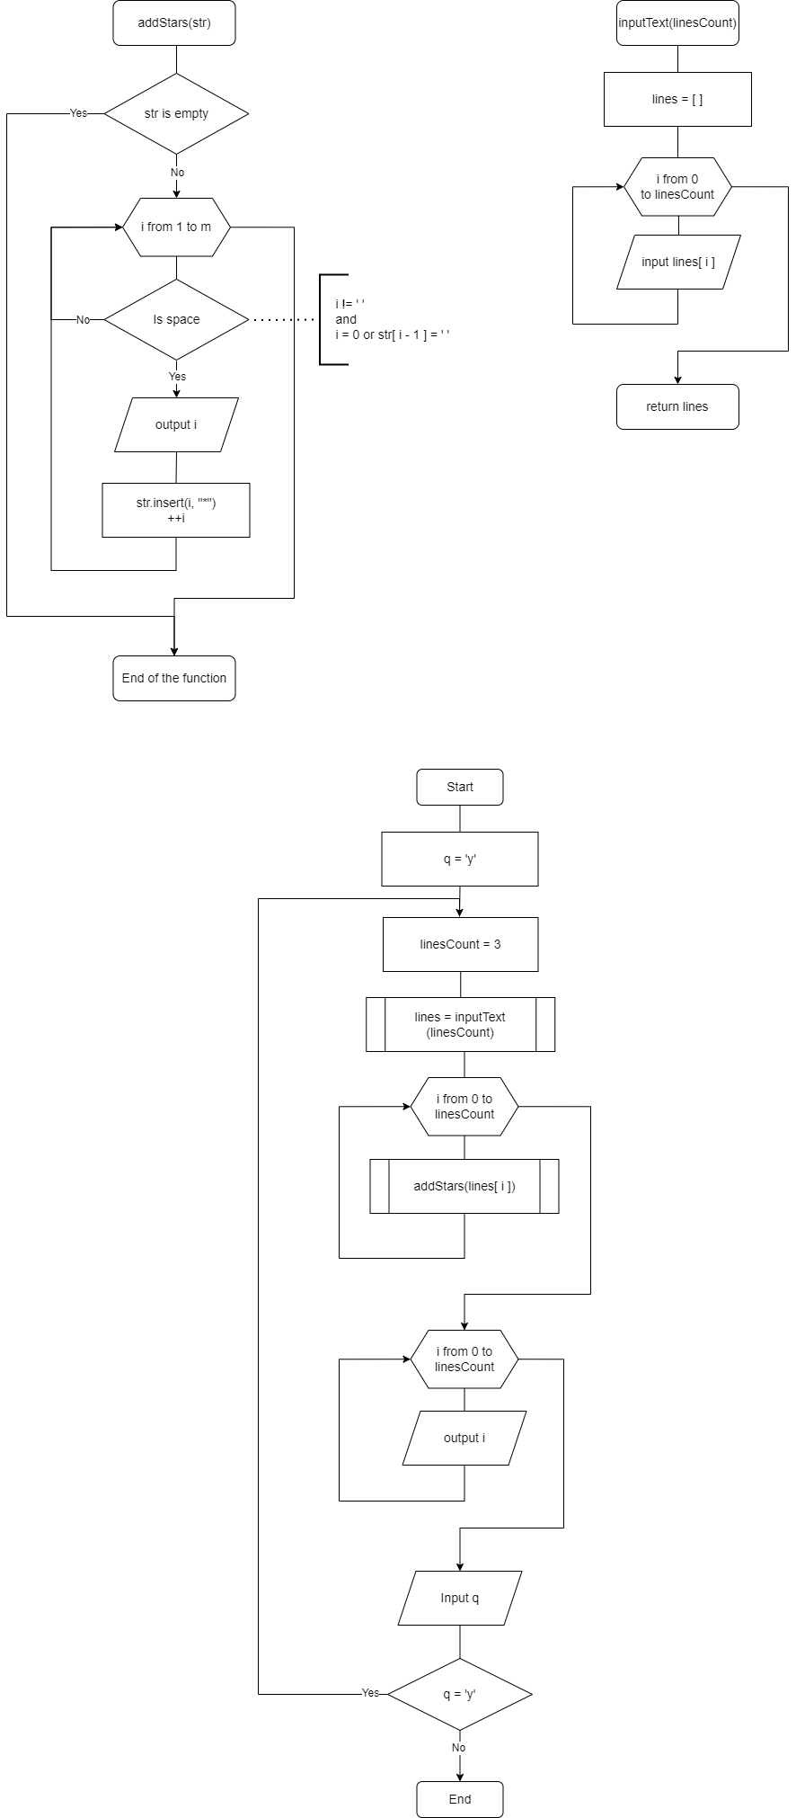

**Код**

**main.cpp**

#include <string>

#include "functions.h"

using namespace std;

int main()

{

char q = 'y';

SetConsoleOutputCP(CP_UTF8);

do {

const int linesCount = 3;

cout << "Введіть " << linesCount << " рядки тексту:" << endl;

string * lines = inputText(linesCount);

for (int i = 0; i < linesCount; i++) {

addStars(lines[i]);

}

cout << endl << "Результат:" << endl;

for (int i = 0; i < linesCount; i++) {

cout << lines[i] << endl;

}

delete[] lines;

cout << endl << endl << "Бажаєте повторити? (y/n): ";

cin >> q;

if (q != 'y')

cout << endl << "До побачення!";

else

cout << endl;

} while (q == 'y');

return 0;

}

**functions.cpp**

#include "functions.h"

string * inputText(const int linesCount)

{

string * lines = new string[linesCount];

for (int i = 0; i < linesCount; i++) {

getline(cin, lines[i]);

}

return lines;

}

void addStars(string & str)

{

if (str.empty()) {

return;

}

for (size_t i = 0; i < str.length(); ++i) {

if (str[i] != ' ' && (i == 0 || str[i - 1] == ' ')) {

str.insert(i, "*");

++i;

}

}

}

**Висновок**

Завдяки цій лабораторній роботі я навчився працювати зі строковими типами даних та опанував методи їх обробки. Я такод дізнався про нові методи класу string та набув досвіду роботи з ними.